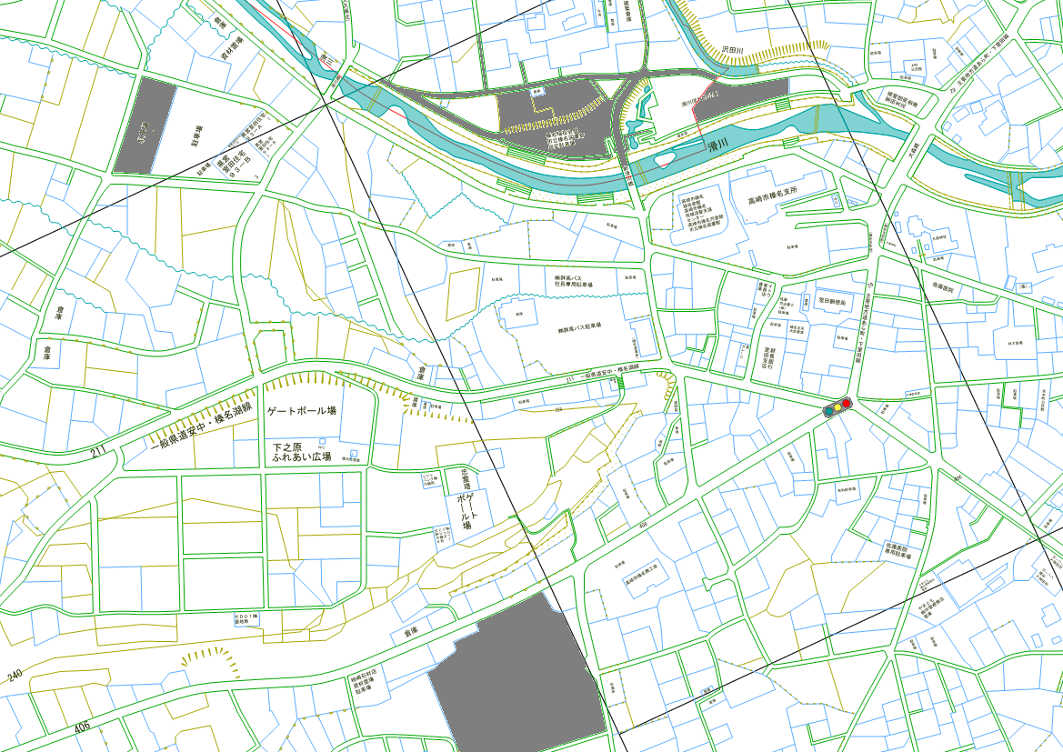

**榛名支所**

**ハルヒル試走者の方の**

**駐車はご遠慮ください。**

グンサン跡地

滑川駐車場下段

滑川駐車場上段

県営住宅北駐車場

**榛名支所周辺臨時無料駐車場位置図**